Plans de gestion des sites LIFE Elia

UG:SEL211 - Circuit: 70.125: pylône 50 au 56
Nom complet de l’UG: BOIS-DE-VILLERS/WARNANT/(SOMMIERE)/HASTIERE 70KV LI

Action LIFE: Lisière restaurée : 6 polygone(s) (0.34, 0.44, 0.11, 0.18, 0.12, 0.08 ha)
Autres actions LIFE sous cette/ces portée(s): Fauche

Commune(s): Anhee

Triage(s) DNF concerné(s): Anhee (WILPUTTE Sébastien - GSM: 0477/78.15.31)

Cantonnement(s) DNF concerné(s):DINANT (082/67.68.90)
Info actualisées sur Le portail environnement de Wallonie

Gestionnaire (+ Propriétaire):
ID | Gestionnaire | Propriétaires
MD_136 | Elia | Wolf, Fernand Ghislain & Louis, Yvette Ghislaine
MD_320 | Elia | Wolf, Fernand Ghislain & Louis, Yvette Ghislaine
MD_44 | Elia | Wolf, Fernand Ghislain & Louis, Yvette Ghislaine
MD_34 | Elia | Marchandise, Marie Josephine
MD_499 | Elia | Wolf, Fernand Ghislain & Louis, Yvette Ghislaine
MD_503 | Elia | Wolf, Fernand Ghislain & Louis, Yvette Ghislaine
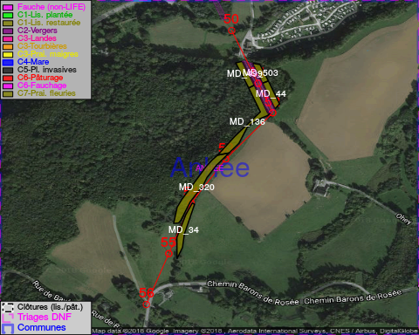

GESTION:

Objectif à long terme :

Lisière structurée stabilisée par sélection d’espèces arbustives

Tous les aménagements ont eu lieu entre January 2015 et November 2016.

Détail par portée
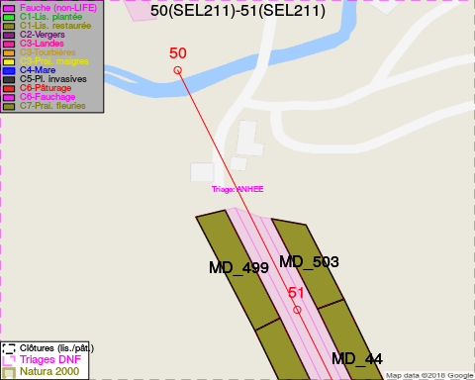
Adresse propriétaire:
- [MD_136] Wolf, Fernand Ghislain & Louis, Yvette Ghislaine: Rue De Ciergnon,Briquemont 20 Rochefort
- [MD_320] Wolf, Fernand Ghislain & Louis, Yvette Ghislaine: Rue De Ciergnon,Briquemont 20 Rochefort
- [MD_44] Wolf, Fernand Ghislain & Louis, Yvette Ghislaine: Rue De Ciergnon,Briquemont 20 Rochefort
- [MD_34] Marchandise, Marie Josephine: Ohet, Haut-Le-Wastia 1 Anhee
- [MD_499] Wolf, Fernand Ghislain & Louis, Yvette Ghislaine: Rue De Ciergnon,Briquemont 20 Rochefort
- [MD_503] Wolf, Fernand Ghislain & Louis, Yvette Ghislaine: Rue De Ciergnon,Briquemont 20 Rochefort
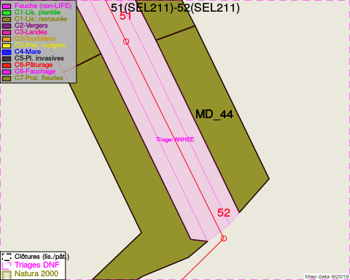
Adresse propriétaire:
- [MD_136] Wolf, Fernand Ghislain & Louis, Yvette Ghislaine: Rue De Ciergnon,Briquemont 20 Rochefort
- [MD_320] Wolf, Fernand Ghislain & Louis, Yvette Ghislaine: Rue De Ciergnon,Briquemont 20 Rochefort
- [MD_44] Wolf, Fernand Ghislain & Louis, Yvette Ghislaine: Rue De Ciergnon,Briquemont 20 Rochefort
- [MD_34] Marchandise, Marie Josephine: Ohet, Haut-Le-Wastia 1 Anhee
- [MD_499] Wolf, Fernand Ghislain & Louis, Yvette Ghislaine: Rue De Ciergnon,Briquemont 20 Rochefort
- [MD_503] Wolf, Fernand Ghislain & Louis, Yvette Ghislaine: Rue De Ciergnon,Briquemont 20 Rochefort
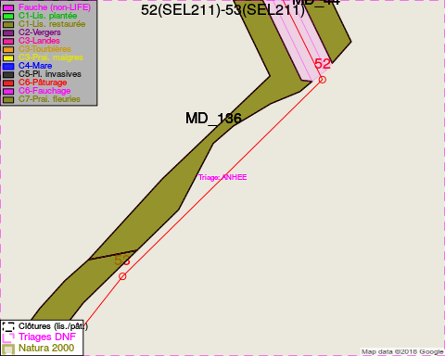
Adresse propriétaire:
- [MD_136] Wolf, Fernand Ghislain & Louis, Yvette Ghislaine: Rue De Ciergnon,Briquemont 20 Rochefort
- [MD_320] Wolf, Fernand Ghislain & Louis, Yvette Ghislaine: Rue De Ciergnon,Briquemont 20 Rochefort
- [MD_44] Wolf, Fernand Ghislain & Louis, Yvette Ghislaine: Rue De Ciergnon,Briquemont 20 Rochefort
- [MD_34] Marchandise, Marie Josephine: Ohet, Haut-Le-Wastia 1 Anhee
- [MD_499] Wolf, Fernand Ghislain & Louis, Yvette Ghislaine: Rue De Ciergnon,Briquemont 20 Rochefort
- [MD_503] Wolf, Fernand Ghislain & Louis, Yvette Ghislaine: Rue De Ciergnon,Briquemont 20 Rochefort
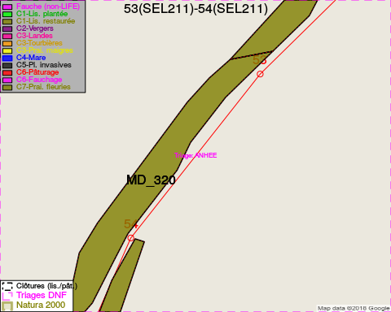
Adresse propriétaire:
- [MD_136] Wolf, Fernand Ghislain & Louis, Yvette Ghislaine: Rue De Ciergnon,Briquemont 20 Rochefort
- [MD_320] Wolf, Fernand Ghislain & Louis, Yvette Ghislaine: Rue De Ciergnon,Briquemont 20 Rochefort
- [MD_44] Wolf, Fernand Ghislain & Louis, Yvette Ghislaine: Rue De Ciergnon,Briquemont 20 Rochefort
- [MD_34] Marchandise, Marie Josephine: Ohet, Haut-Le-Wastia 1 Anhee
- [MD_499] Wolf, Fernand Ghislain & Louis, Yvette Ghislaine: Rue De Ciergnon,Briquemont 20 Rochefort
- [MD_503] Wolf, Fernand Ghislain & Louis, Yvette Ghislaine: Rue De Ciergnon,Briquemont 20 Rochefort
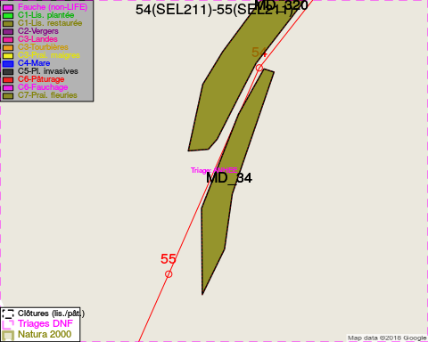
Adresse propriétaire:
- [MD_136] Wolf, Fernand Ghislain & Louis, Yvette Ghislaine: Rue De Ciergnon,Briquemont 20 Rochefort
- [MD_320] Wolf, Fernand Ghislain & Louis, Yvette Ghislaine: Rue De Ciergnon,Briquemont 20 Rochefort
- [MD_44] Wolf, Fernand Ghislain & Louis, Yvette Ghislaine: Rue De Ciergnon,Briquemont 20 Rochefort
- [MD_34] Marchandise, Marie Josephine: Ohet, Haut-Le-Wastia 1 Anhee
- [MD_499] Wolf, Fernand Ghislain & Louis, Yvette Ghislaine: Rue De Ciergnon,Briquemont 20 Rochefort
- [MD_503] Wolf, Fernand Ghislain & Louis, Yvette Ghislaine: Rue De Ciergnon,Briquemont 20 Rochefort
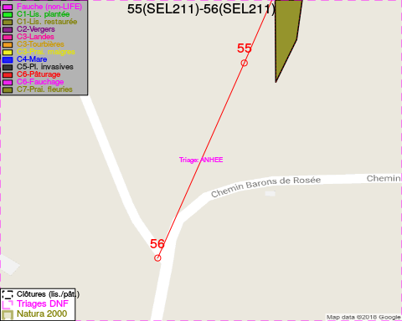
Adresse propriétaire:
- [MD_136] Wolf, Fernand Ghislain & Louis, Yvette Ghislaine: Rue De Ciergnon,Briquemont 20 Rochefort
- [MD_320] Wolf, Fernand Ghislain & Louis, Yvette Ghislaine: Rue De Ciergnon,Briquemont 20 Rochefort
- [MD_44] Wolf, Fernand Ghislain & Louis, Yvette Ghislaine: Rue De Ciergnon,Briquemont 20 Rochefort
- [MD_34] Marchandise, Marie Josephine: Ohet, Haut-Le-Wastia 1 Anhee
- [MD_499] Wolf, Fernand Ghislain & Louis, Yvette Ghislaine: Rue De Ciergnon,Briquemont 20 Rochefort
- [MD_503] Wolf, Fernand Ghislain & Louis, Yvette Ghislaine: Rue De Ciergnon,Briquemont 20 Rochefort

Document réalisé le 25/04/2018

